哈尔滨工业大学 计算学部
2024年秋季学期《开源软件开发实践》
Lab4：开源软件开发中的DevOps

学号 | 姓名 | 联系方式
2022211904 | 聂楷轩 | 2978018659@qq.com

目 录

1 实验要求 1
2 实验内容1 Github Actions DevOps实践 1
3 实验内容2 Jenkins DevOps实践 2
4 小结 4

[文档全部完成之后，请更新上述区域]

实验要求
本次实验训练开源软件开发中的基本 DevOps 操作，具体来说：
掌握开源软件开发中的基本 DevOps 流程和工具的使用
熟悉利用 Github Actions 进行 DevOps
熟悉利用 Jenkins 进行 DevOps

实验内容1 Github Actions DevOps实践

本地创建 maven 项目，编写 DevOps workflow 文件
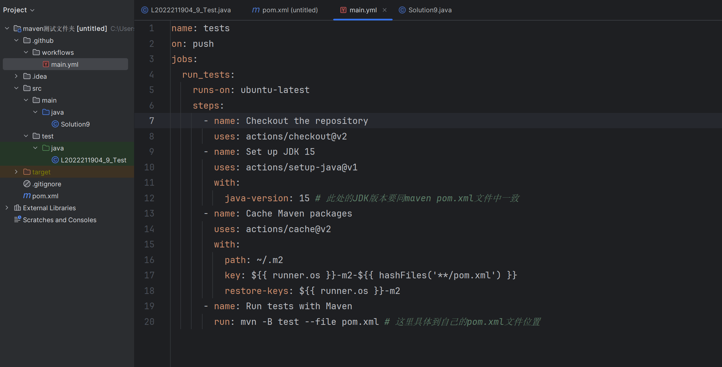
提交工作流文件到仓库，并执行自动化测试
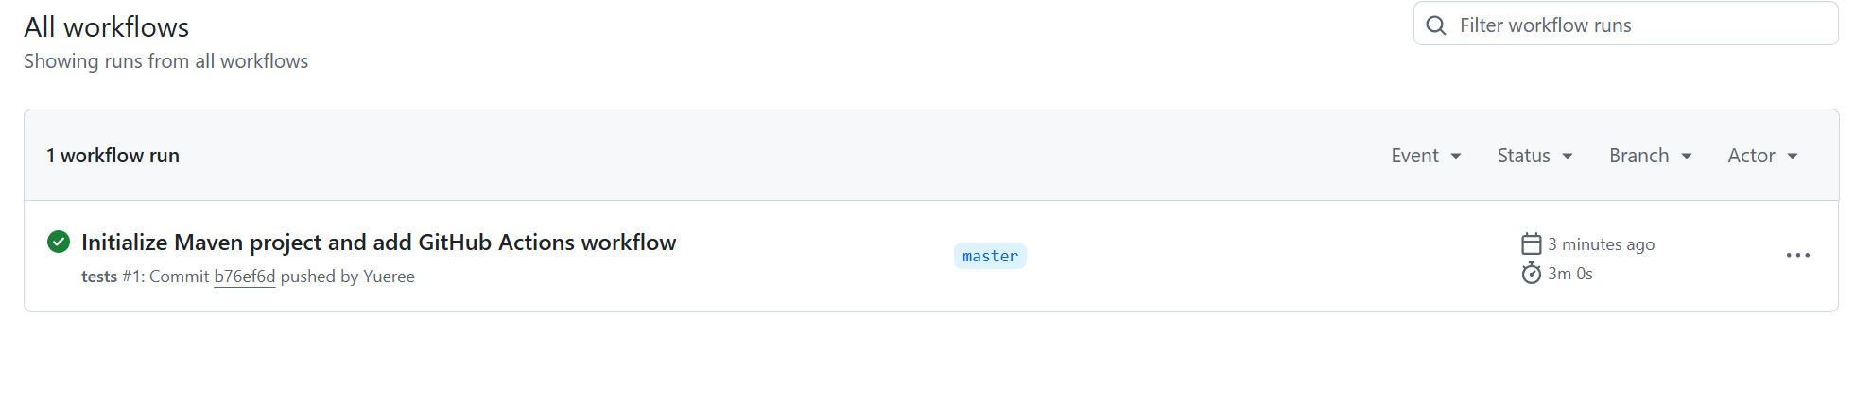
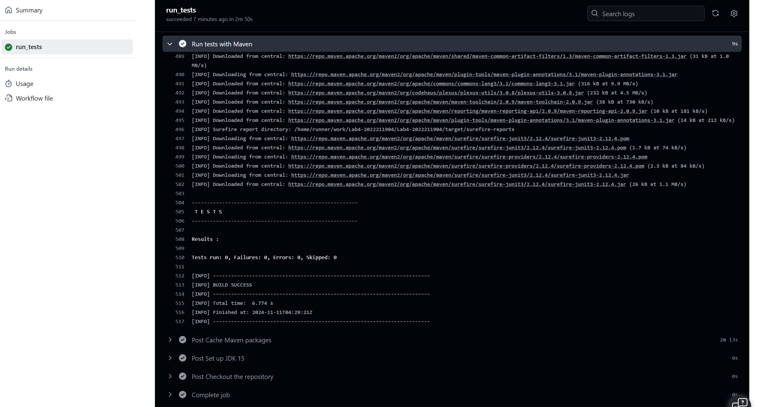

修改测试用例为错误的结果，使其无法通过测试。

实验内容2 Jenkins DevOps实践

- 给出实验步骤六和步骤七的操作截图
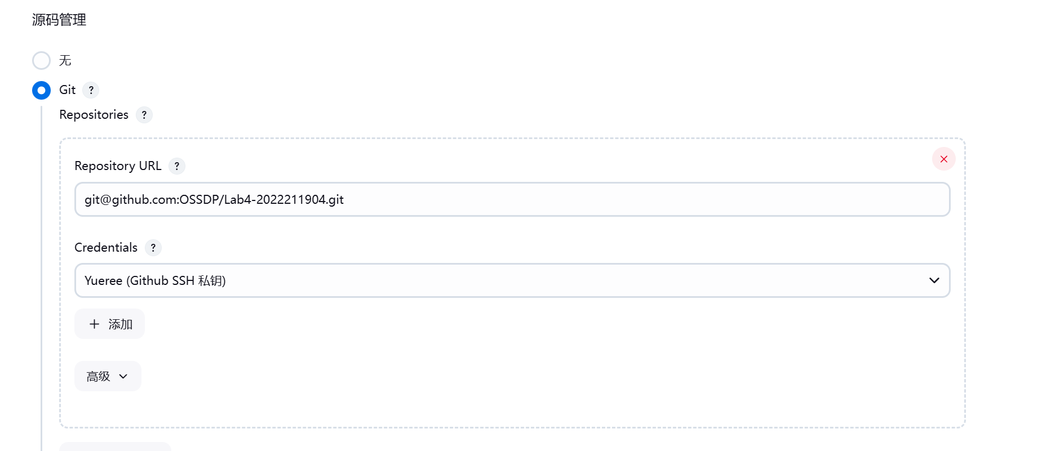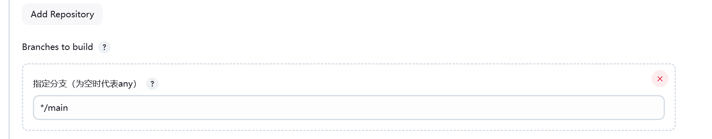
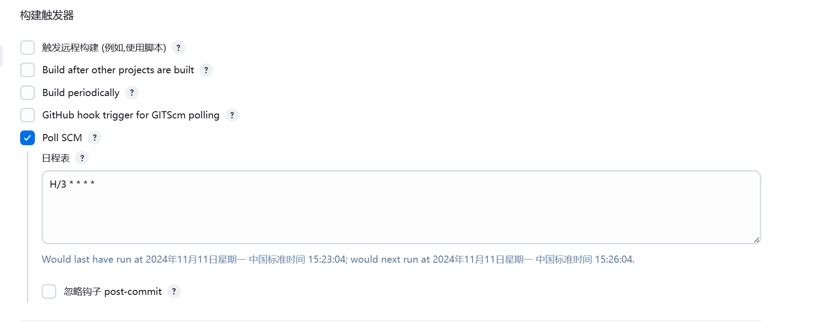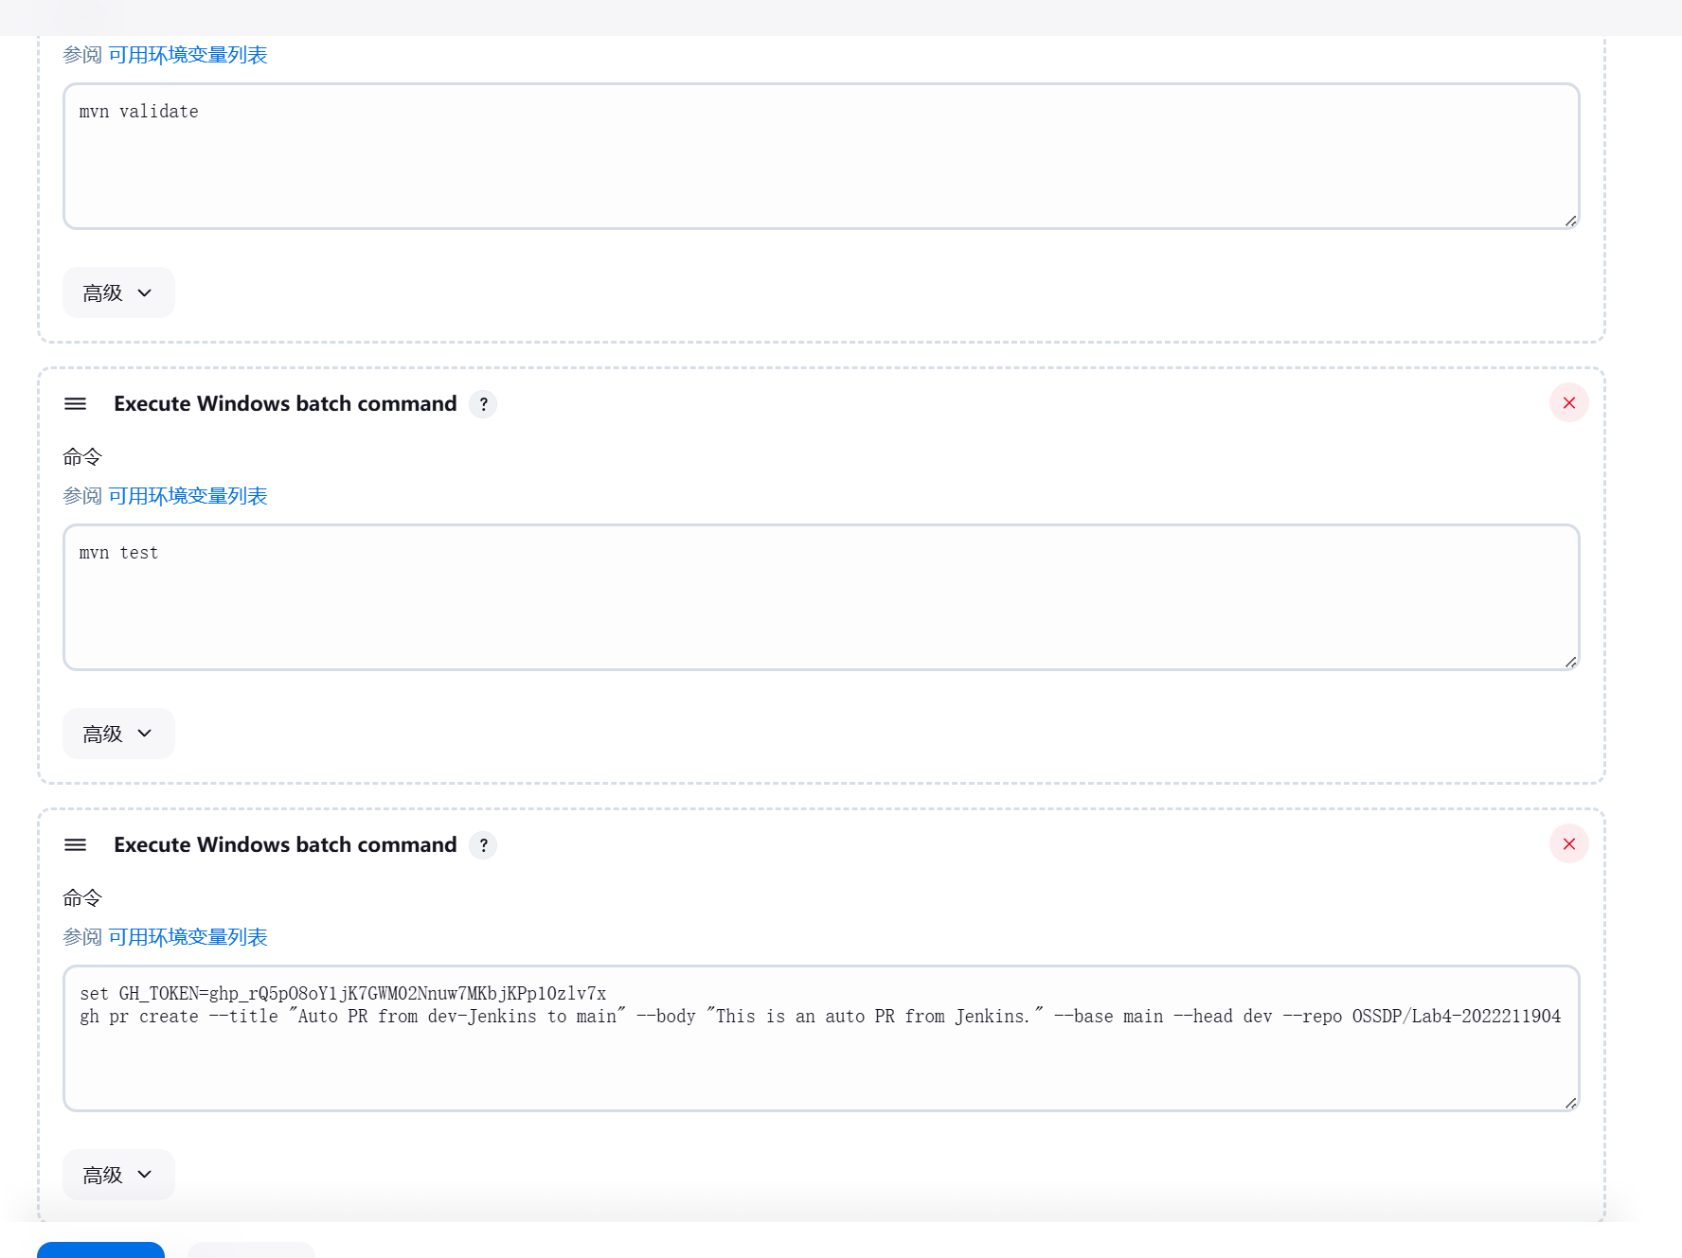

验证实验效果
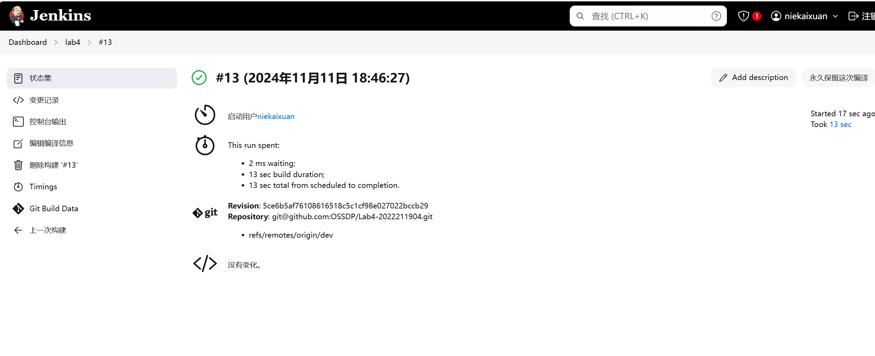
Github 上查看仓库的 PR 是否推送成功
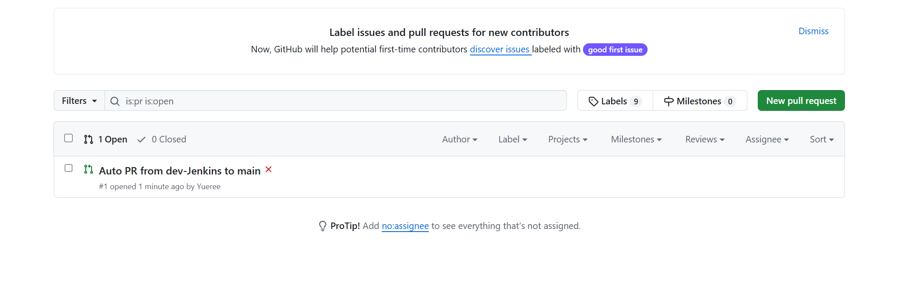
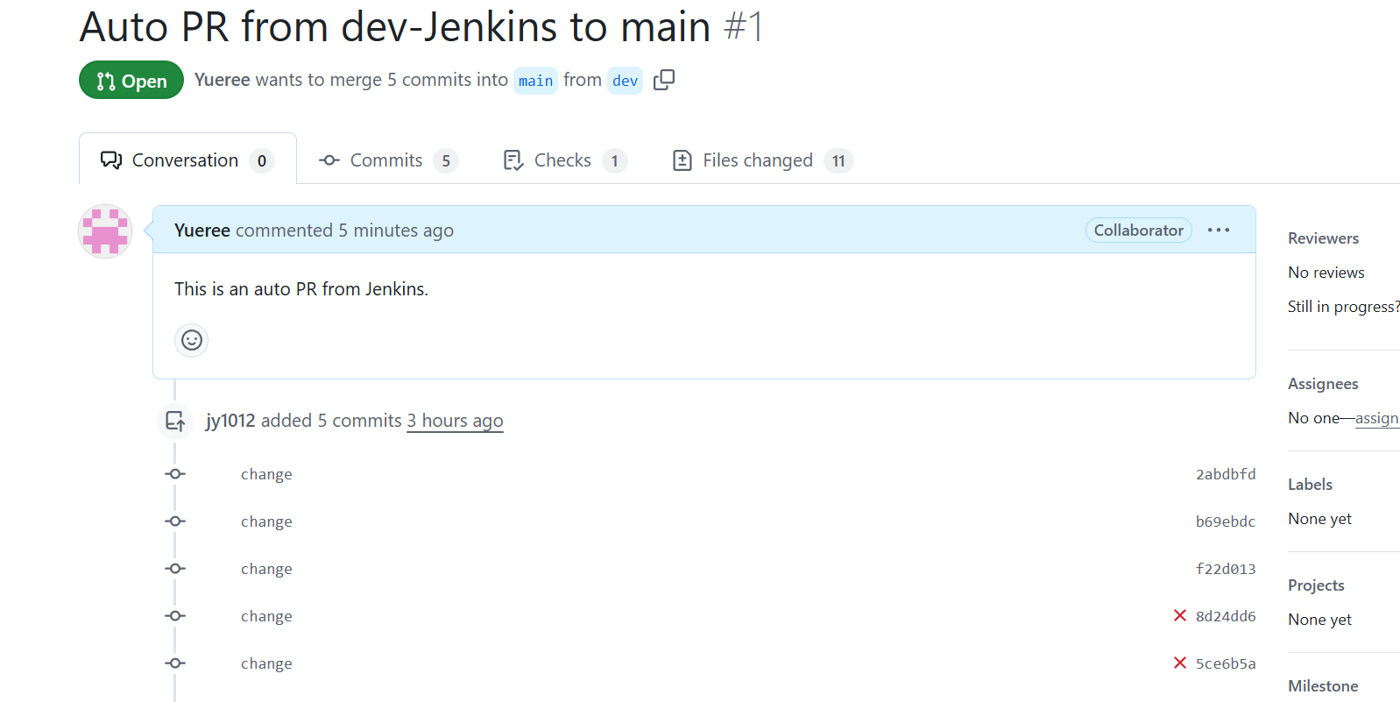

小结
本次实验旨在训练开源软件开发中的基本 DevOps 操作，主要包括以下几个方面：
掌握开源软件开发中的 DevOps 基本流程和工具。
熟悉利用 GitHub Actions 进行自动化构建与测试。
熟悉利用 Jenkins 进行持续集成和交付。
实验内容分为两个部分，分别使用 GitHub Actions 和 Jenkins 来实现 DevOps 工作流。配置 GitHub Actions 工作流，实现代码自动测试。
修改测试用例，观察自动化测试是否按预期失败。
完成选作任务：查询资料并增加 PR 自动合并功能，以便自动测试通过后 PR 自动合并到主分支。使用 Jenkins CLI 和 GitHub CLI 工具，创建自动触发构建、测试和 PR 提交的 Jenkins 任务。配置 Jenkins 定时轮询 SCM，自动检测代码更新并触发构建。使用 Jenkins 工作流自动测试和提交 PR，将测试通过的代码从 dev 分支合并到 main 分支。
通过实验，进一步熟悉了 GitHub Actions 和 Jenkins 两大 DevOps 工具的工作原理和基本操作。学习了如何使用 GitHub Actions 配置工作流文件来自动运行测试，提高了测试效率，减少了手动操作。熟练掌握了如何在 Jenkins 中配置持续集成任务，体验了自动化构建、测试和发布的全过程。
完善实验指导：实验文档中可以提供更多实际操作细节，特别是在遇到 GitHub CLI 的权限设置、Jenkins SSH 密钥配置等方面。
通过本次实验，全面了解了 GitHub Actions 和 Jenkins 在 DevOps 中的基本操作和应用。

